МИНОБРНАУКИ РОССИИ

Федеральное государственное бюджетное образовательное учреждение высшего образования

НИЖЕГОРОДСКИЙ ГОСУДАРСТВЕННЫЙ ТЕХНИЧЕСКИЙ

УНИВЕРСИТЕТ им. Р.Е.АЛЕКСЕЕВА

Институт радиоэлектроники и информационных технологий

Кафедра «Вычислительные Системы и Технологии»

ОТЧЕТ

По лабораторной работе №1. Введение в программирование алгоритмов управления роботами с использованием симулятора Webots.

РУКОВОДИТЕЛЬ:

________________ Гай В.Е.

(подпись) (фамилия, и.,о.)

СТУДЕНТ:

________________ Юрчук М.С.

(подпись) (фамилия, и.,о.)

19-В-1

(шифр группы)

Работа защищена «___» ____________

С оценкой ________________________

Нижний Новгород 2021

**Цель:** получение навыков работы с симулятором Webots.

**Задание:**

1. Добавить робота, указанного в списке в соответствии варианту, в симулятор Webots .

2. Создать для робота контоллер таким образом, чтобы робот двигался не по прямой.

**Ход работы**:

Добавляем робота Sojourner и приступает к написанию алгоритма его движений.

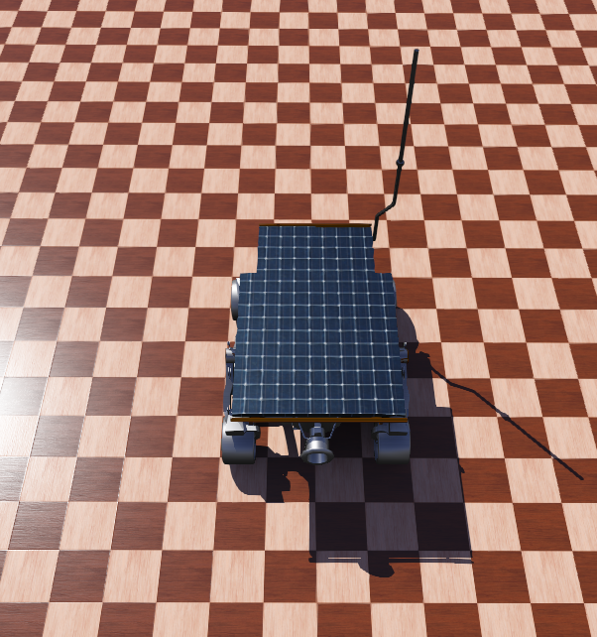

У робота 6 колес. Получаем доступ к каждому из них:

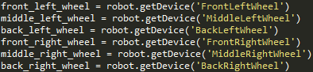

Дальше, для изменения направления движения робота, получаем 4 «руки»:



Для всех колес устанавливаем максимальную скорость:

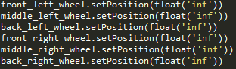

Для того, чтобы робот ехал не по прямой траектории, зададим ему движение в левую сторону, для этого повернем передние и задние колесо влево и установим крутящий момент передних колес 0:

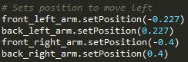



**Результат**:  
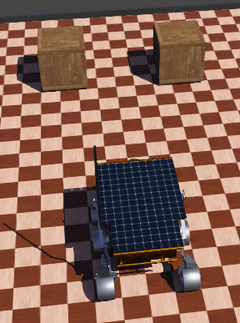

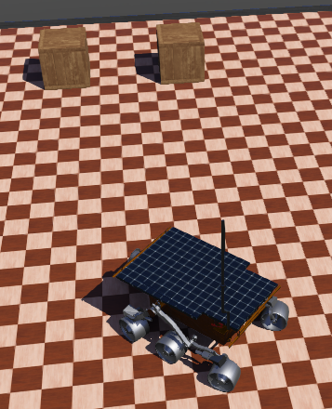

**Вывод**: мы освоили основы симулятора роботов Webots и добавили робота, который может двигаться в направлении, указанном в алгоритме.